Univerzitet u Beogradu

Fakultet organizacionih nauka

Katedra za elektronsko poslovanje

HTML, CSS, JS

Domaći zadatak 2

|  |  |  |  |
| --- | --- | --- | --- |
| Rbr | Ime | Prezime | Broj indeksa |
| 1. | Mihajlo | Ranđelović | 2023/0206 |
| 2. | Miloš | Tadić | 2023/0211 |
| 3. | Anastasija | Rus | 2023/0531 |

Sadržaj

1 Korisničko uputstvo 3

2 Objašnjenja karakterističnih delova koda 3

# Korisničko uputstvo

FONflix predstavlja sajt za bioskop.

Sam sajt sadrži 4 stranice:

1. Početna
2. Filmovi
3. O nama
4. Rezervacija

**Početna stranica**

Ulaskom na sajt pristupamo uvodnoj, odnosno početnoj stranici koja nas upoznaje sa osnovnim komponentama FONfliksa:

* Vizija bioskopa
* Informacioni sadržaj o filmovima u datom trenutku
* Važne informacije o radnom vremenu i lokaciji bioskopa
* Dugme za mogućnost uvida kataloga

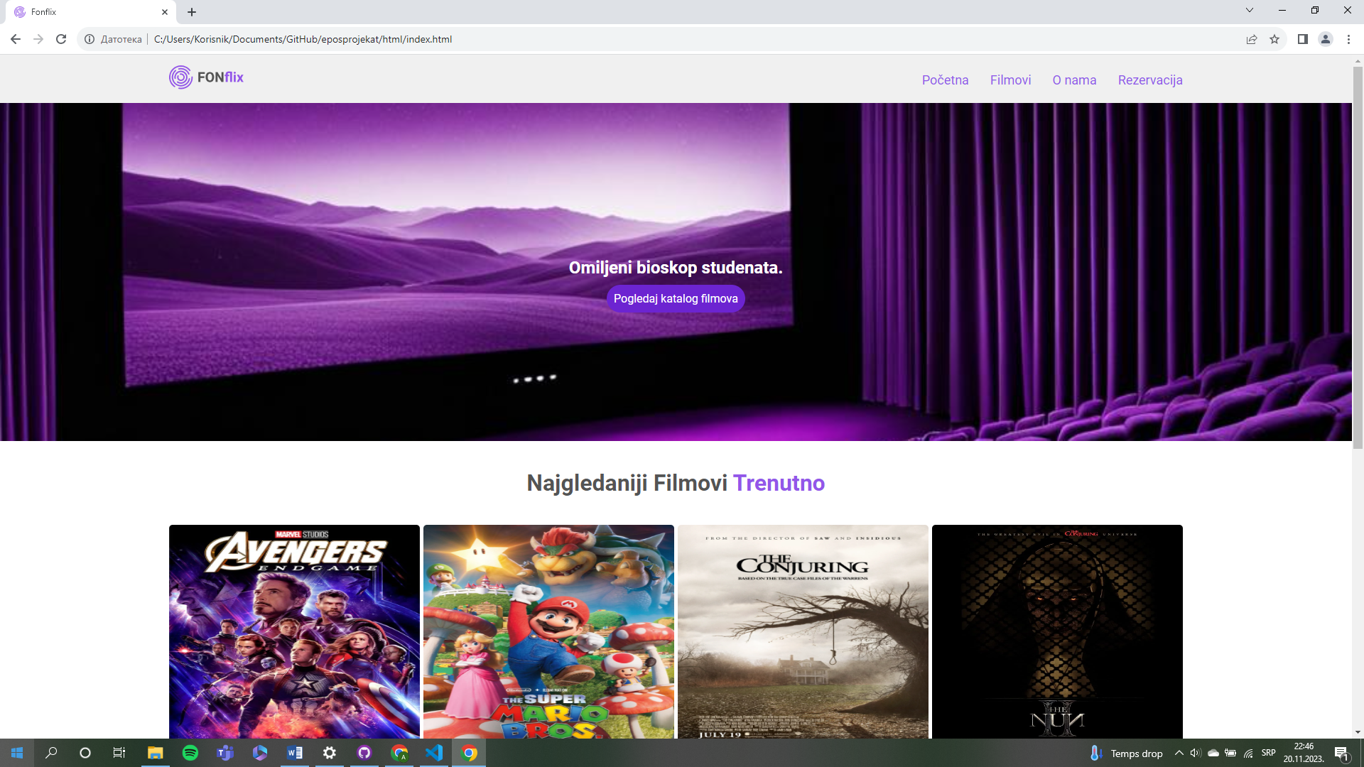

*Prikaz stranice "Početna stranica"*

**Filmovi**

Pod stranicom Filmovi nudi se kompletan asortiman raspoloživih filmova, određenim u kategorije, koje možemo sortirati klikom na side menu.

Prevlačenjem kursora na željeni film dobijamo informativni sadržaj o imenu i dužini trajanja datog filma.

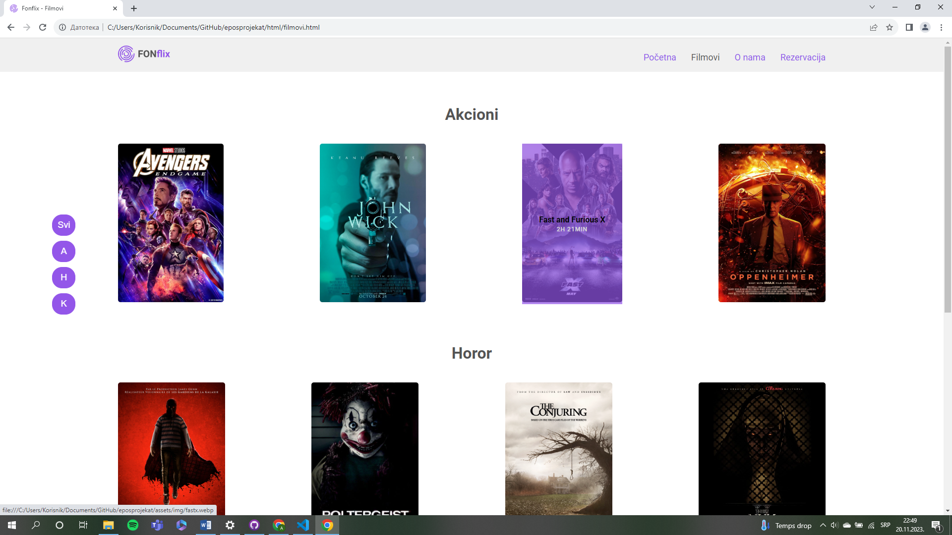*Prikaz stranice "Filmovi"*

**O nama**

Stranica O nama daje u uvid osnovne beneficije FONfliksa, čime se korisnik detaljno upoznaje sa osnovama i načinu rada ovog bioskopa.

Cilj teksta jeste da određenom strukturom i odabirom reči na marketinškom nivou privuče što više potencijalnih kupaca za naredni korak.

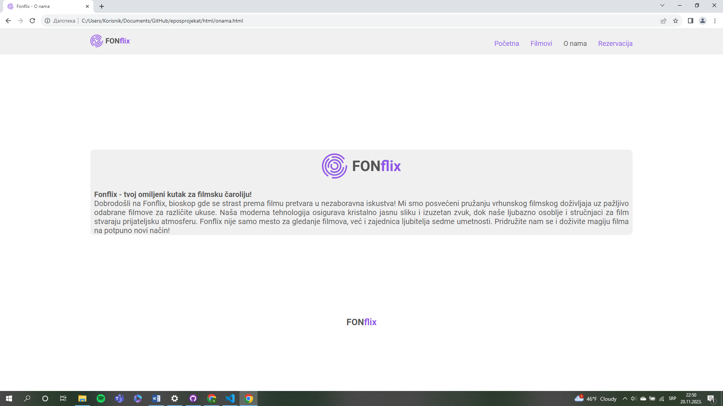*Prikaz stranice "O nama"*

**Rezervacija**

Otvaranjem poslednje stranice, nailazimo na mogućnost rezervacije filmskih karata u vidu jedinstvene forme.

Prilikom popunjavanja forme, neophodno je navesti ime i prezime kupca, selektovati željeni film pri kome se vrši rezervacija na određeni dan, kao i tip projekcije po preferencijama određene osobe.

Nakon dodatnog uvida u popunjeni formular, kupac potvrđuje svoju rezervaciju klikom na dugme "Potvrdi".

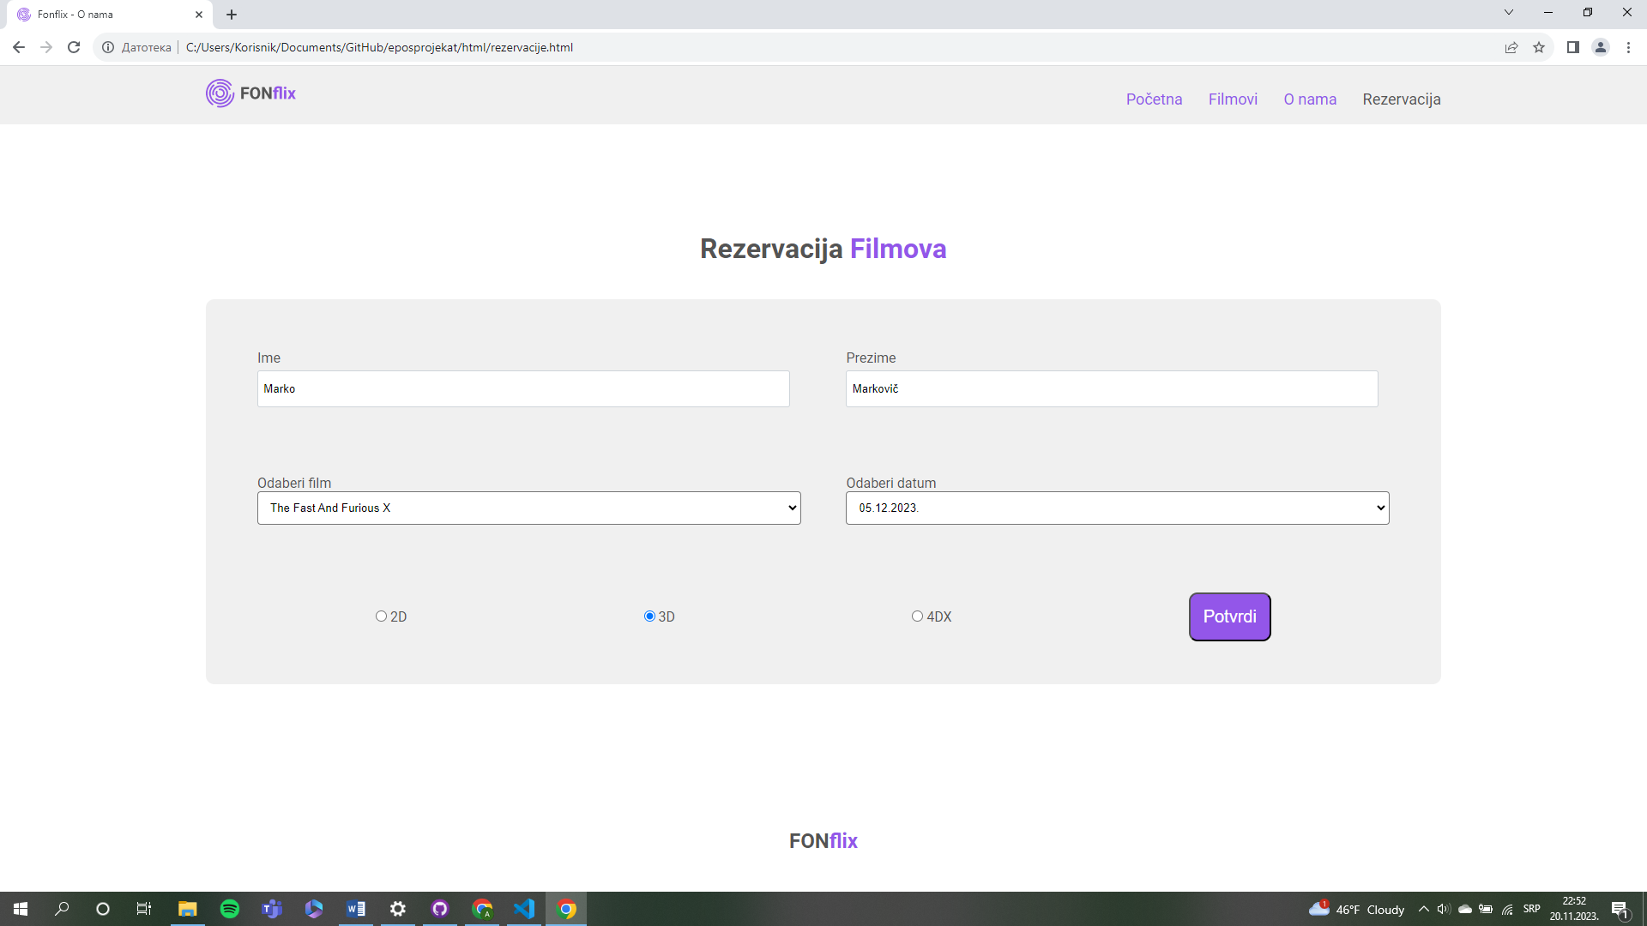*Prikaz stranice "Rezervacija"*

# Objašnjenja karakterističnih delova koda

**SEO Optimizacija**

Meta Tagovi:

* Optimizovali smo meta naslove i opise kako bi precizno opisali sadržaj stranica i uključili relevantne ključne reči.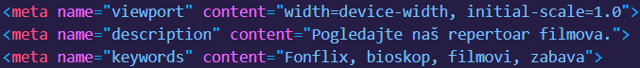

Responzivnost:

* Uradili smo responzivnost stranica tako da su prilagodljivi na malim i velikim ekranima.

Slike:

* Sve slike su u .webp formatu
* Sve slike imaju alt-text

HTML Struktura:

* Pravilno smo koristili oznake za naslove (H1, H2) kako bismo struktuirali sadržaj.
* U naslovima smo uključili relevantne ključne reči da bismo signalizirali temu i relevantnost sadržaja.

**JavaScript kodovi:**

1. **Side Menu**

Ovaj kod nam se nalazi na ”Filmovi” stranici I on na služi da prikažemo filmove određene kategorije.Na stranici imamo dugme Svi koje nam prikazuje filmove svih katerogija, A dugme koje nam prikazuje samo filmove akcijskog žanra, H dugme koje nam prikazuje samo filmove Horor žanra I K dugme koje nam prikazuje samo filmove Horor žanra.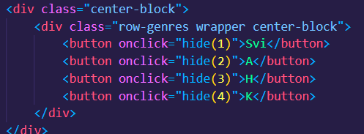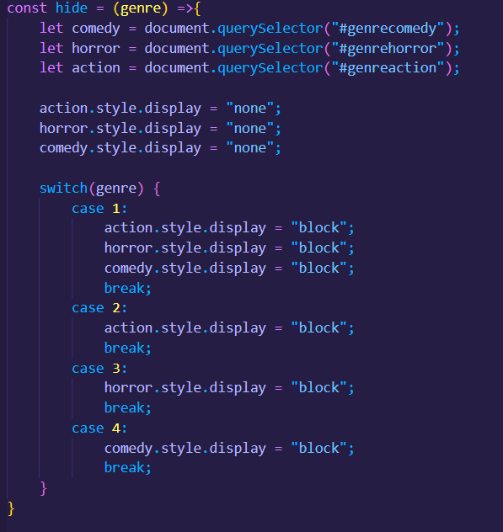

1. **Burger Menu**

Kod Burger menija imamo 4 funkcije:

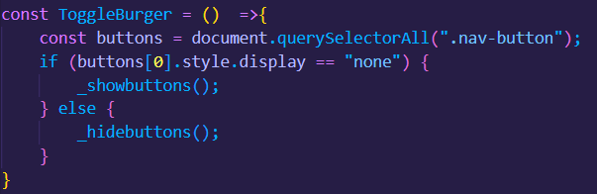

Pritiskon na burger dugme poziva se **ToggleBurger()** funkcija, koja na osnovu toga da li je burger menu aktvan ili ne, isključuje ga ili uključuje.

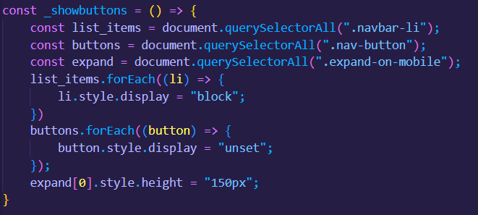

**_showbuttons()** prikazuje burger meni tako što prolazi kroz sve elemente.

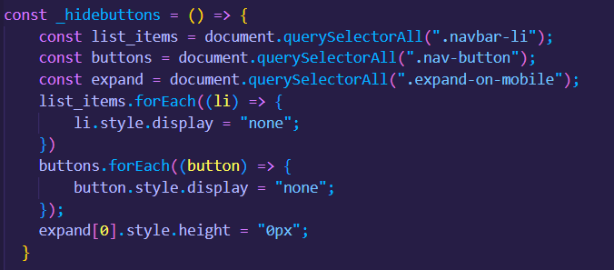

**_hidebuttons()** sakriva burger meni tako što prolazi kroz sve elemente.

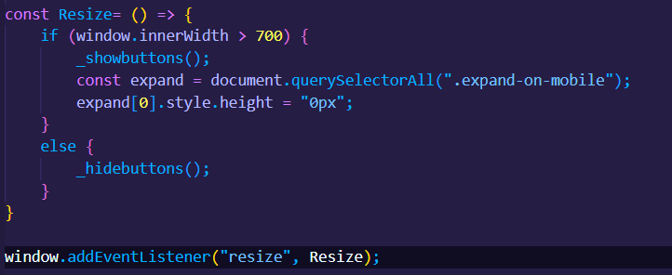

Funkcija **Resize()** služi da nam prikaže burger menu na osnovu širine ekrana. Ako je prozor veličine telefona, prikazaće se burger menu.